**Студенческий медиацентр**

**Отчет о проделанной работе**

Современное информационное общество сегодня делает заказ на личность, обладающую интеллектуальными, социальными, коммуникативными, информационными компетенциями, способную к высокой социализации. Это требует воспитание и развитие у студентов, таких качеств как творческая инициатива, умения грамотно излагать свои мысли, вести диалог, работать в команде. Эти качества можно развить с помощью одной из форм студенческого самоуправления, как создание в техникуме медиацентра. Целью работы центра является самореализация студентов в профессиональной и творческой сфере. Реализация информационной деятельности студенческого медиацентра обеспечивает организацию и функционирование информационного пространства в техникуме, освещение наиболее значимых мероприятий в жизни студенческого сообщества.

Студенческиймедиацентр-это медиасфера, которая выпускает медиапродукт, учитывая медиаграмотность при создании медиаконтента.

С работами студенческого медиацентра Сухоложского многопрофильного техникума можно ознакомиться в официальной группе техникума «Вконтакте» по ссылке: <https://vk.com/smt_professionalitet>

Студенчество – это период времени профессионального и личностного развития человека. Студенты, получая навыки в техникуме, должны быть готовы не только к работе в узкопрофессиональном понимании, но и быть успешными в различных видах деятельности, обладать мировоззренческим потенциалом, быть готовым к профессиональному, интеллектуальному и социальному творчеству. Сформировавшись как социально активная личность, студенты техникума будут конкурентоспособными на рынке труда. Становление личности не возможно без включения в различные виды общественной деятельности. Одним из главных институтов социализации студенческой молодежи является развитие студенческого самоуправления.

В современном мире среди молодежи актуальным является увлечение медиасферой. Достаточно много студентов заинтересованы в создании медиапродуктов. Большинство из них интересуются не только как создать информационный продукт, но и сделать его более интересным, креативным. Существующие на данный момент времени информационные площадки техникума разрознены и не имеют своей целевой студенческой и педагогической аудитории. Поэтому часть информации о событиях и мероприятиях не освещена, а другая часть сильно прорекламированна. В связи с этим в техникуме создан Медиацентр - как одна из форм развития студенческого самоуправления. Студенческий медиацентр направлен на повышение медиаграмотности и медиаобразования студентов, а также создание медиаконтента колледжа силами самих студентов. Медиацентр работает по двум направлениям:

* телевидение - ТВ студия «Студенческий медиацентр ЦМИ», (руководитель: Камаева Алёна Александровна)
* текстовая и фотожурналистика – газета «Наша газета», (руководитель: Пронькина Светлана Владимировна)

Лучшие публикации за 2024-2025 год:

* Передача в дар техникуму проекта о матерях, чьи сыновья погибли на СВО "Мамы Героев" ссылка: <https://vk.com/wall-172085017_3534>
* <https://vk.com/wall-172085017_5322>
* Выпускной 2025

ссылка: <https://vk.com/wall-172085017_5974>

* Муниципальный конкурс талантов «Зажги свою звезду»

ссылка: <https://vk.com/wall-172085017_4871>

* . Муниципальный конкурс среди студентов образовательных учреждений среднего профессионального образования "День первокурсника "

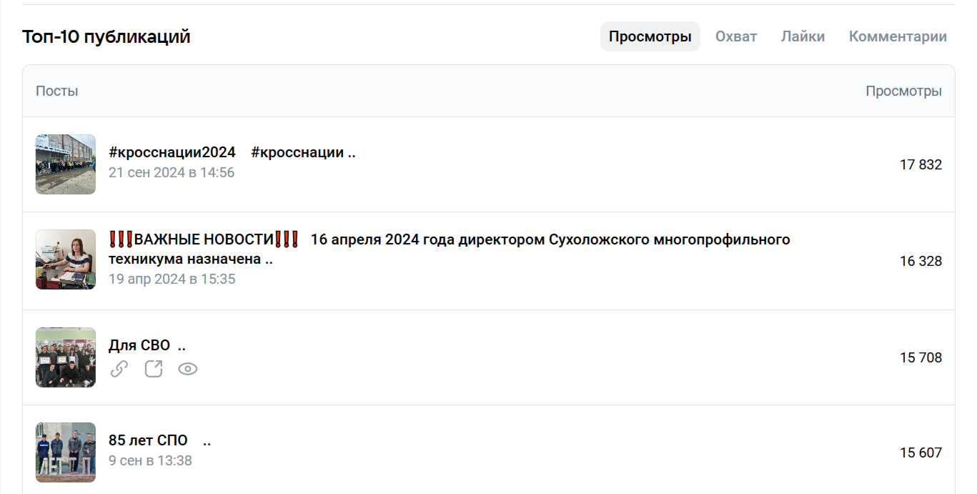ссылка: <https://vk.com/smt_professionalitet?w=wall-172085017_4597>

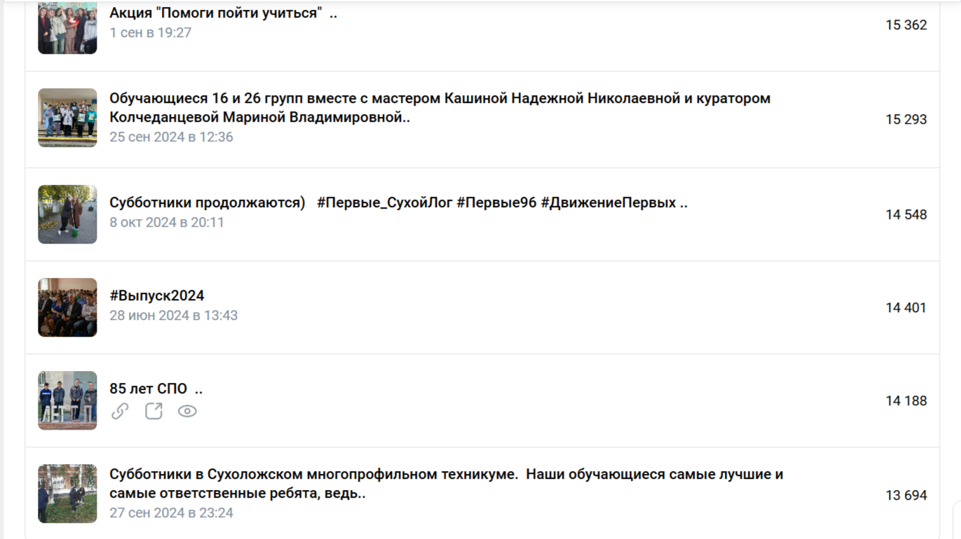

Благодаря работе медиацентра официальная группа техникума «Вконтакте» увеличила число подписчиков **с 2084 человек до 2764 человек. Показатель превышает 100%.**

**Пользователями являются преимущественно жители РФ – 98.81%. Таб.1**

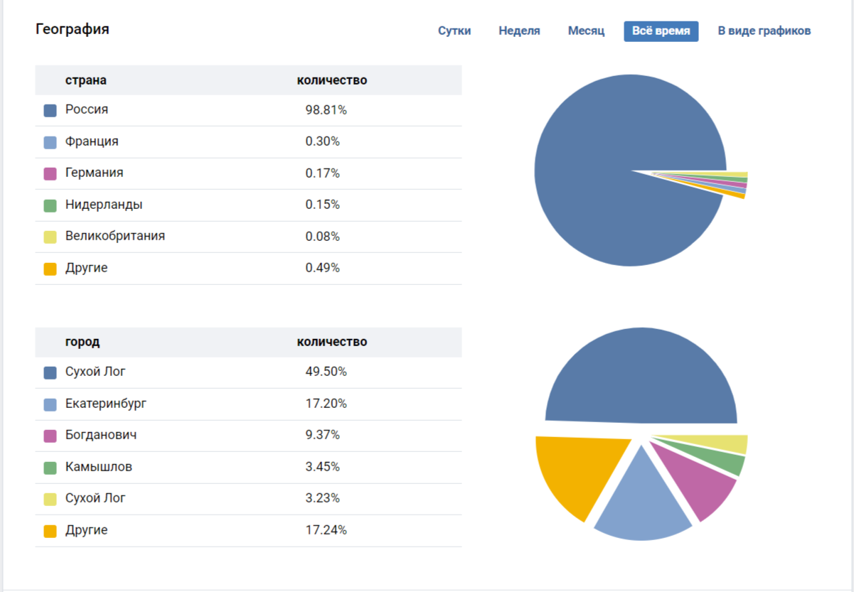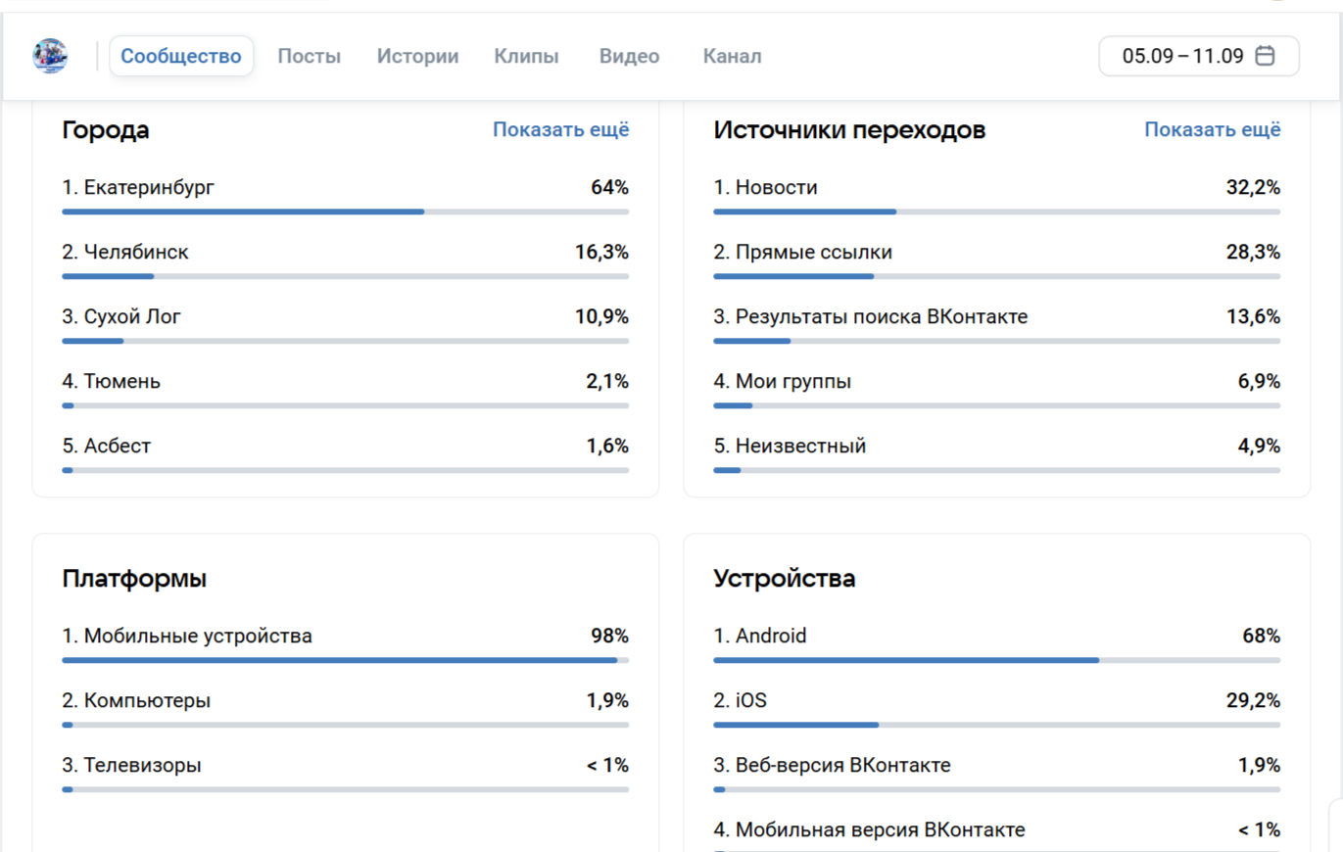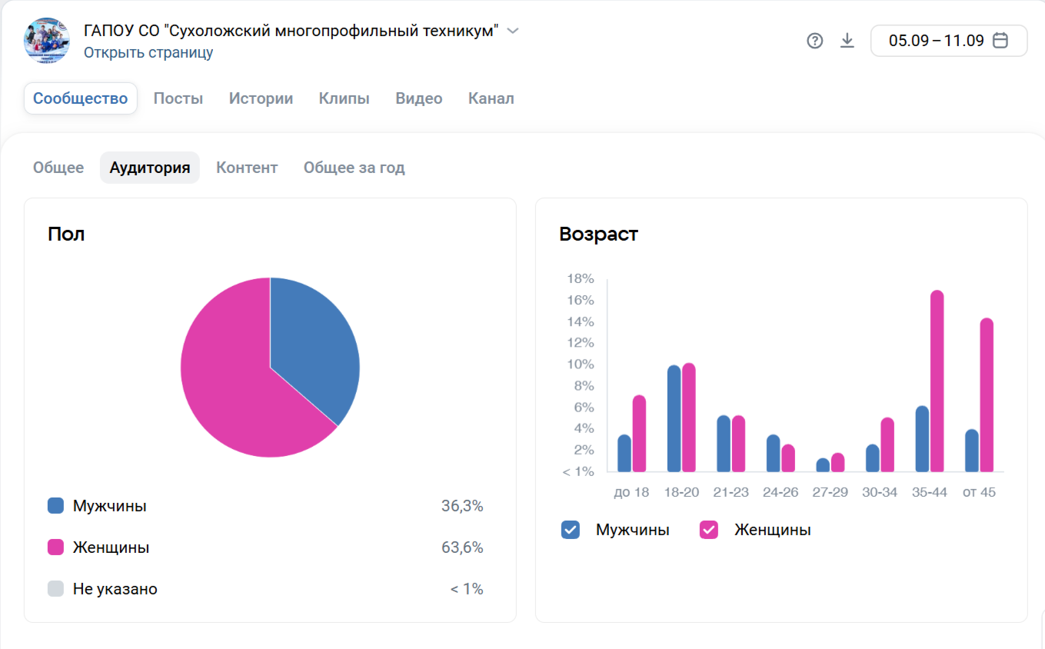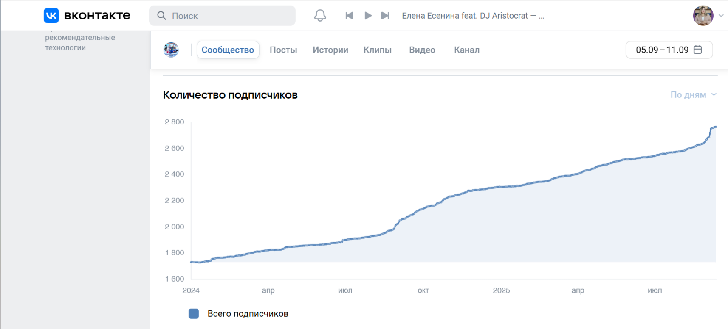

В настоящее время в работу студенческого медиацетра вовлечены 25 человек.

Медиацентр техникума - это команда инициативных, творческих студентов, которые всегда хотят быть в центре событий, а также держать в курсе всех участников образовательного процесса в техникуме. Корреспонденты и ведущие медиацентра учатся грамотно вести диалог с людьми, взаимодействовать с ними, а также держаться перед телекамерой, брать и давать интервью.

В настоящее время работа медиацентра количественно и качественно влияет на работу и посещаемость социальных сетей техникума. Таб.2

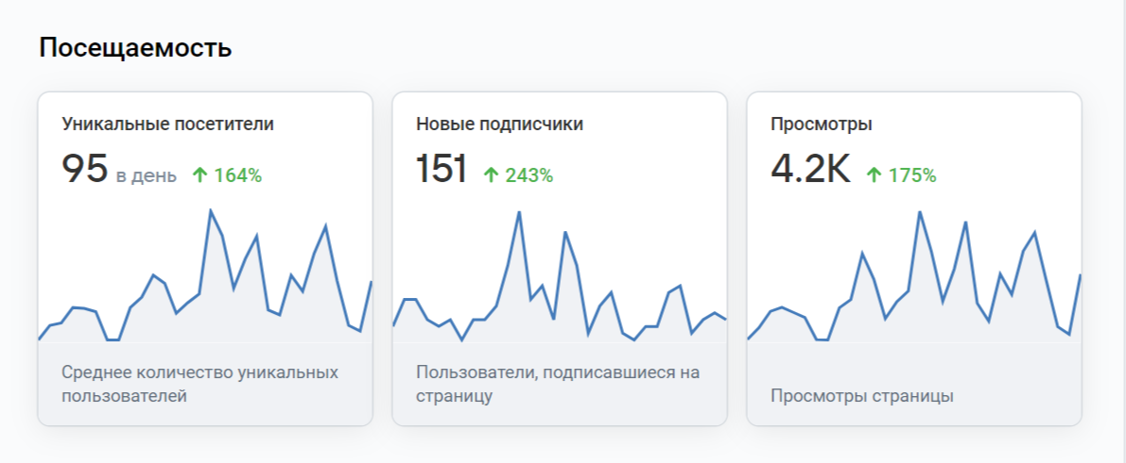

Студенческий медиацентр развивается как форма самоуправления, позволяющая студентам выступать с инициативами и реализовывать их благодаря поддержке студенческого коллектива и помощи преподавателей – кураторов. Достижение высокого уровня медиа и информационной культуры современного студента позволяет развивать профессиональные, личностные компетенции, деловые и кросс-культурные коммуникации, сокращать разницу между информационно бедными и информационно богатыми людьми, сообществами, странами, ответственно, безопасно и цивилизованно вести плодотворный диалог в медиа насыщенной информационной среде.

Для работы студенческого медиацентре создан приказ об открытии медиацентра, разработано положение. Ознакомиться с положением и приказом можно на сайте техникума: <http://smt-sl.ru/>